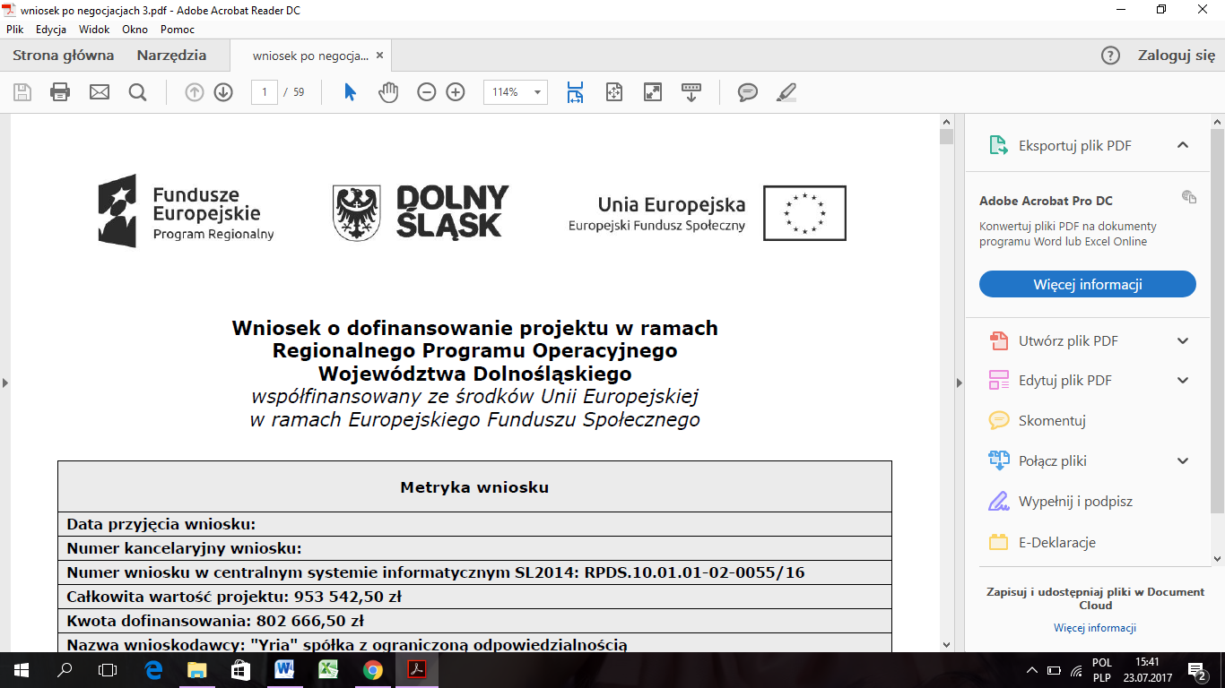

Lubomierz, dnia 24.05.2018r.

**Wyjaśnienia do zapytania ofertowego dotyczącego przygotowania i przeprowadzenie szkoleń dla nauczycieli w projekcie: „Rozkręć swój umysł - rozwijaj swoje kompetencje w Gminie Lubomierz” realizowanego w ramach RPO Województwa Dolnośląskiego współfinansowanego przez Unię Europejską w ramach środków Europejskiego Funduszu Społecznego.**

Zamawiający wyjaśnia, że W każdym z 4 szkoleń będą uczestniczyli nauczyciele z wszystkich szkół wykazanych w tabeli jednocześnie np. szkolenie z zakresu „Wykorzystanie metody eksperymentu  
w edukacji w celu podnoszenia jakości nauczania przedmiotów przyrodniczych” zostanie przeprowadzone dla grupy 18 osób w jednym miejscu i czasie. Cały cykl tego szkolenia będzie trwał 40 godzin. Miejsce szkolenia będzie wyznaczone przez Zamawiającego dla całej grupy 18 osobowej.

Podobnie dla innych rodzajów szkoleń wskazanych w zapytaniu zamawiający precyzuje, że   szkolenia o tej samej tematyce dla  nauczycieli ze szkół uczestniczących w projekcie mają być przeprowadzane razem.  Zamawiający zleca  4 rodzaje szkoleń,  w trzech przypadkach dla nauczycieli z 4 placówek. W związku z tym Zamawiający  wymaga przeprowadzenia szkoleń o tej samej tematyce, łącznie dla nauczycieli objętych danym szkoleniem z różnych szkół.

BURMISTRZ

Gminy i Miasta Lubomierz

/-/

Wiesław Ziółkowski